天津市东丽区华新街社区卫生服务中心

1. 科室设置：综合办公室、社区科、预防保健科、基础医疗科、感控科
2. 公共服务职能：主要承担疾病预防等公共卫生服务和一般常见病、多发病的基本医疗服务；负责社区预防、保健、医疗、康复、健康教育、妇幼保健和计划生育服务等工作。承担卫生计生监督协管工作，接受区卫生计生综合监督所、街道卫生和计划生育办公室的业务指导。
3. 服务内容：全科门诊周一至周日全天；口腔科门诊周一至周五全天，专家门诊每周一、三、四全天，周五下午半天；中医科门诊每周一至周五，专家门诊每周二、四全天；外科门诊每周五全天；疫苗接种门诊每周二、三、四、日上午；彩超每周二、四上午、放射每周五全天。
4. 服务流程：

门诊服务流程：

1、接待患者，指导挂号。

2、根据挂号信息，引导患者到相应区域就诊。

3、对于慢病患者，引导到慢病管理区进行随访、查体；为未查体或未签约的居民提供服务。

4、提供自助服务和健康宣教。

双向转诊服务流程：

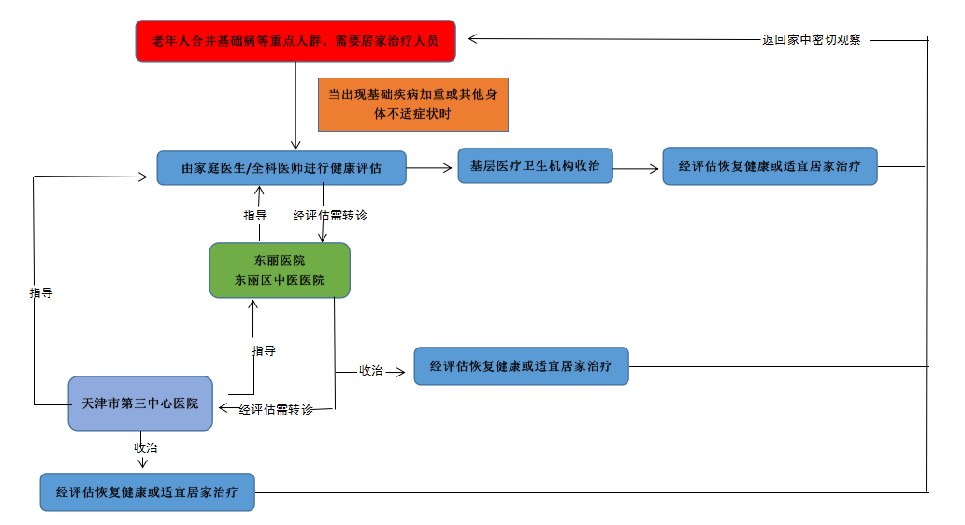

1. 专业介绍：预防保健科/全科医疗科/外科/妇女保健科/儿童保健科/口腔科/精神科;精神卫生专业/康复医学科/医学检验科；临床体液、血液专业；临床化学检验专业/医学影像科；X线诊断专业；超声诊断专业；心电诊断专业/中医科/妇科/内科
2. 就诊须知：

患者

（持社保卡）

↓

挂号处挂号

↓

相应科室就诊

（医师核实患者身份）

↓

医生开具处方、辅助检查单

↓

收费处缴费

（患者持社保卡）

↓

相应科室检查治疗、取药

↓

离院

七、预约诊疗：口腔科，中医专家就诊前需在津医保APP上提前预约挂号，疫苗接种需在小豆苗APP上预约。

八、检验检查:进行静脉抽血的临床检验项目需空腹的要在10点之前抽血。外送临床检验项目两个工作日取报告，其余检验项目当日下午三点取报告；超声检查每周二、四上午开诊，妇科检查需提前憋尿，肝胆胰脾超声检查需空腹。影像每周五开诊，进行放射检查不能佩戴饰品，检查中，请按照工作人员的要求保持相应的体位怀。禁止孕者检查，务必在检查前告知医务人员。

九、分级诊疗：与天津市东丽医院建立双向转诊关系；向上级医院转诊及接收上级医院向本院转诊的慢性病、术后康复患者机构、流程、联系方式等，每周二下午东丽医院神经内科专家轮流到华新街社区卫生服务中心坐诊。

十、远程医疗：和天津胸科医院开展远程合作医疗项目，进行24小时动态心电监护检查项目。

十一、服务时间：

无假日门诊：周一至周日8：00-12:00，13:30-16:30

十二、交通情况：周围有751路公交站，始发东丽开发区地铁公交站，终点华明新家园北站，在华新卫生院设有一站。